**COMO CREAR UN WEBSERVICE SOAP USANDO JAX-WS EN ECLIPSE**

*JAX-WS es una librería/API Java que usa protocolo SOAP (Simple Object Access Protocol)

Crear un proyecto simple de Java en Eclipse: por ejem. JAXWS-Calculadora.

En la carpeta scr crear una Interface, que se usura como endpoint. Añadir nombre para el package.

Define el servicio a implementar.

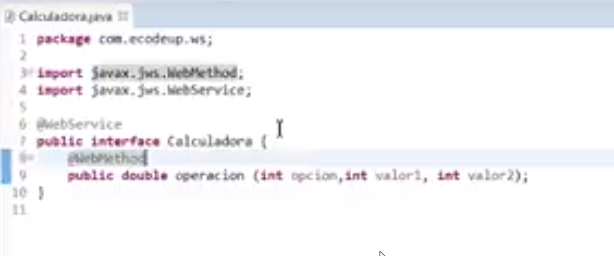

Añadir anotación @Webservice para declarar la Interface como endpoint.

Añadir anotación @WebMethod para declarar que método o métodos que se van a exponer o publicar.

Crear una nueva clase que implemente la Interface: por ejem CalculadoraImpl e implementar el código de los métodos.

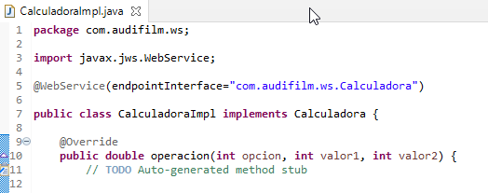

Añadir anotación @WebService declarando como endpoint la Interface creada anteriormente

Package creado al crear al Interface.

Crear una nueva clase que publicara el servicio: por ejem CalculadoraPublish, creando un main. Creara el archivo WSDL con toda la configuración necesaria a partir del endpoint (la Interface creada) y su implementación.

En el main usar el método, Endpoint.publish(adress,implementor)

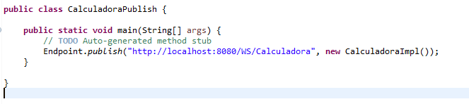

Se puede usar cualquier puerto disponible. El new hace referencia a la clase implementadora

Ejecutar esta clase, la consola, sino no existe error se quedara en blanco:

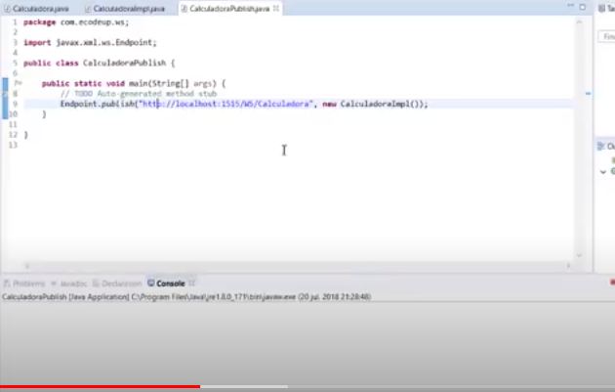

Copiar la dirección del servidor y pegar en la barra del navegador añadiéndole ?wsdl:

<http://localhost:8080/WS/Calculadora?wsdl>

Generara el archivo WSDL con todas las directrices y parámetros necesarios a partir de etiquetas xml.

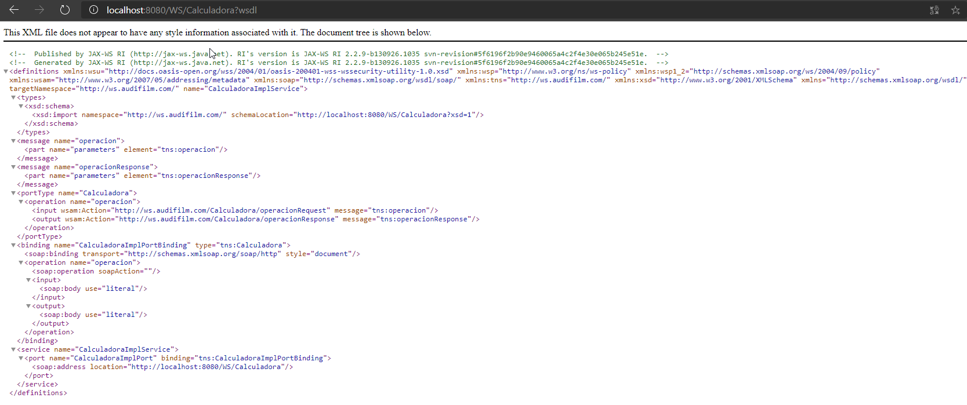

Estructura del proyecto en Eclipse hasta este momento:

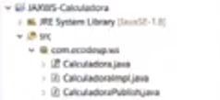

Ahora toca crear un cliente que consuma este servicio:

Posicionado en el explorador de archivos, workspace->proyecto->scr, ejecutar en CMD:

wsimport.exe -s . http://localhost:8080/WS/Calculadora?wsdl

Si la variable de entorno de Java no esta bien configurada o no la encuentra, una de las opciones puede ser añadir entrecomillada la ruta del JDK donde se encuentra la aplicación wsimport.

"C:\Program Files\Java\jdk1.8.0_261\bin\wsimport.exe" -s . http://localhost:8080/WS/Calculadora?wsdl

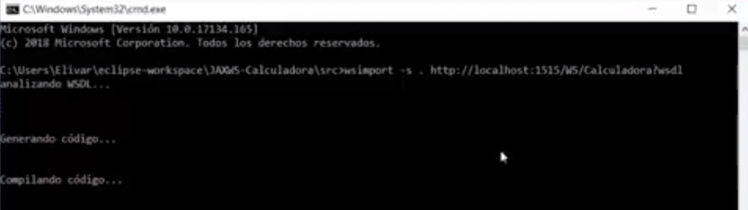

Generara esta salida. En el proyecto de Eclipse, una vez refrescado, se habrán generado nuevas clases y añadido código a las ya existentes.

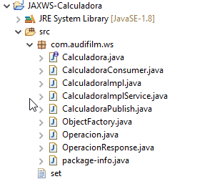

***La clase CalculadoraConsumer.java se crea en el siguiente paso. Aparece debido a que la captura de pantalla se ha realizado con el proyecto ya finalizado.***

Crear la clase CalculadoraConsumer que incluya un método main.

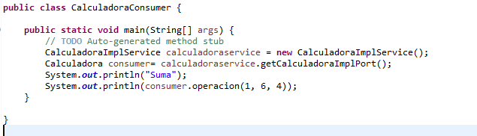

Ejecutar en consola y comprobar que no genera errores.

El webservice ya esta creado y listo para ser usado.

**Testando el webservice en SOAPui**

Crear un nuevo proyecto, añadiendo la ruta de localhost en la casilla Initial WSDL

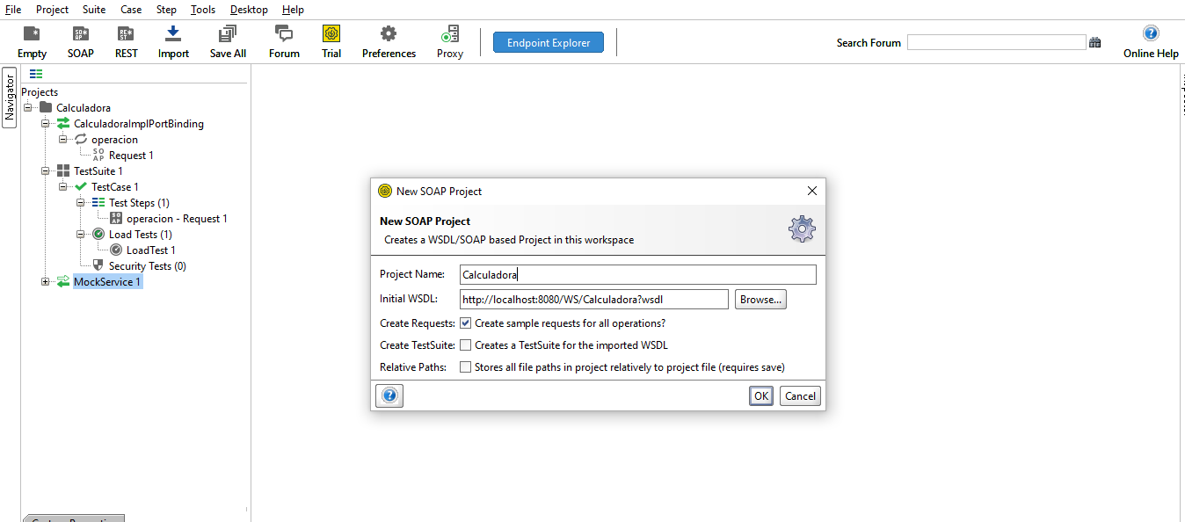

La estructura del proyecto quedara de una forma parecida.

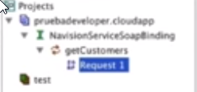

A continuación añadir MockService:

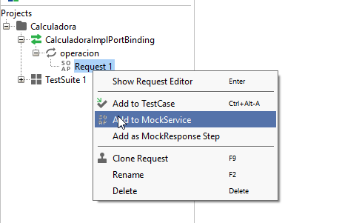

Y ejecutarlo:

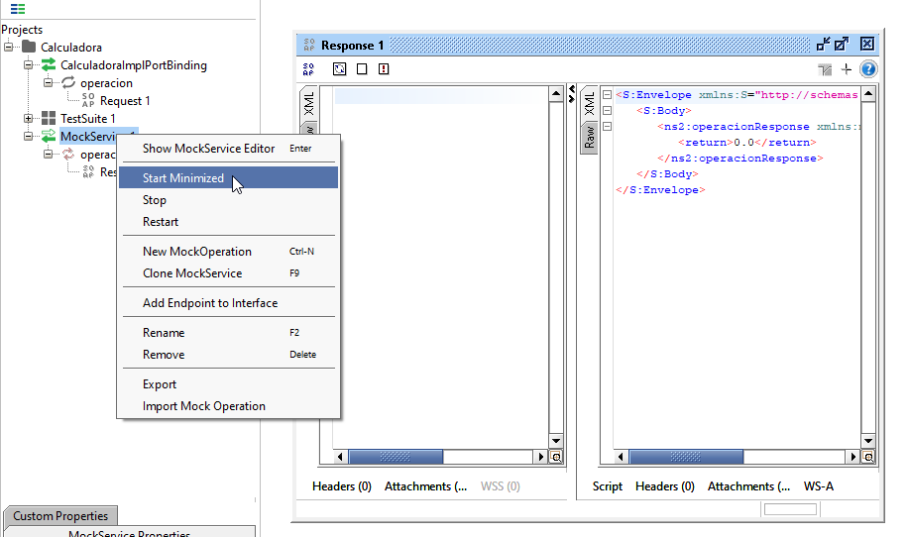

Añadir un LoadTest:

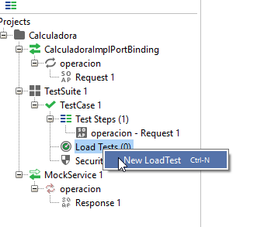

Resultado del test:

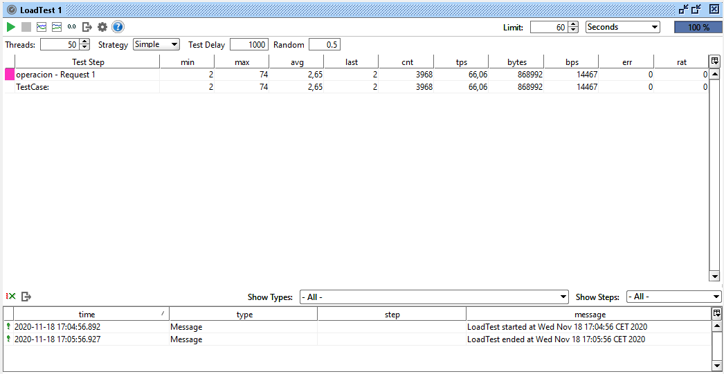

**Vídeos en youtube:**

**Como crear un webservice:**

https://www.youtube.com/watch?v=v83NzxR2Kwo

**Uso en SOAPui:**

https://www.youtube.com/watch?v=rfIi9hdT-vk

**Definición y creación en SOAP y archivo WSDL:**

http://www.jtech.ua.es/j2ee/publico/servc-web-2012-13/sesion01-apuntes.html

http://www.jtech.ua.es/j2ee/publico/servc-web-2012-13/sesion02-apuntes.html